第十四届“挑战杯”全国大学生课外学术科技作品竞赛

重庆赛区参赛作品说明书

**作品名称：** 穿戴式动作学习预测控制系统

**学校全称：** 重庆邮电大学

**申报者姓名** 张竞成 朱 轲 陈 果 李东奇

**（集体名称）：** 邹亚琳 张 静 冯 瑶

类别：

□自然科学类学术论文

□哲学社会科学类社会调查报告和学术论文

□科技发明制作A类（甲类）

◾科技发明制作B类（乙类）

报送方式：

◾学校报送作品

□高校直送作品

摘要

智能家居是以住宅为平台，利用综合布线技术、网络通信技术、自动控制技术等将家居生活有关的设施集成，构建高效的住宅设施与家庭日程事务的管理系统。智能家居系统经过多年的发展，已日趋成熟。但智能家居的控制方式依然停留在遥控器控制、app远程控制、定时控制等。此类控制方式都需要用户进行**手动设置，操作繁琐，用户体验较差。**

可穿戴设备即直接穿在身上，或是整合到用户的衣服或配件的一种便携式设备。

本项目将可穿戴设备和智能家居结合，在日常活动中利用穿戴设备实时监测用户动作，收集用户操作家电前的动作数据。**通过对动作数据的分析和学习，建立特定用户的动作模型，不断预测用户下一时刻的动作，并自动控制相应智能家居。**

用户无需经过训练，只需使用一段时间，本系统将**自动学习**用户生活习惯，对用户动作进行**自动预测**，并控制家电，真正实现了家居产品的智能化。

**关键词：**动作预测 穿戴式 智能家居 自学习控制系统

主要创新点

1. **机器学习算法**与智能家居结合，自动学习预测用户的动作，并在用户行动前自动控制相应家具设备，为用户打造智能管家式的生活。

2. 和市面上其他智能家居类产品相比，本作品改进了其控制方式，**无需预先设置,用户无需经过训练**，只需戴上手环，使用一段时间后，系统会自动学习并预测动作，自动控制家具设备。

3. 利用可穿戴设备采集用户动作并做预测，与一般的图像识别系统相比，不受光线等环境因素影响；利用蓝牙进行数据传输，对用户可活动**范围无限制**；手环内置的加速度角度传感器模块，**相较于图像识别更精确**。

4.手机作为系统控制中枢，系统的**可移植性强**，安装过程简便。利用手机高性能处理器，数据处理效率高。用户个人动作模型**可上传云端**，避免数据丢失。

5、随着智能家居和可穿戴设备的普及，本系统可**利用其他厂商的智能家居和可穿戴设备接口**，获取数据并控制智能家居，用户**无需另外购买新的设备**即可使用本系统，使用户门槛进一步降低。

目 录

摘要 1

主要创新点 2

第一章 作品概述 5

1.1 作品的研究背景 5

1.2 当前国内外同类作品概述 6

1.3 作品设计目的 8

1.4 作品的科学性与先进性 9

1.5 作品关键技术 9

第二章 系统设计方案 12

2.1 用户研究及可行性验证 12

2.2 系统总体设计 14

2.2.1 动作预测实现机制 14

2.2.2 总体结构设计 15

2.3 手环端设计方案 16

2.3.1 手环端设计概述 16

2.3.2 手环硬件结构 17

2.4 家电端设计方案 21

2.4.1 家电控制端设计概要 21

2.4.2 家电控制端硬件结构 23

2.5 手机端设计方案 26

2.5.1 手机平台介绍 26

2.5.2手机端设计概述 28

2.5.3 软件系统 32

2.6 云平台设计 34

2.6.1 云平台设计概述 34

2.6.2 数据交换流程 35

第三章 算法及学习机制设计 36

3.1 算法设计概述 36

3.1.1 相关算法研究背景 36

3.1.2 本作品的算法选择依据 37

3.1.3 神经网络算法概述 37

3.2 数据的处理与特征提取 38

3.2.1 数据采集 38

3.2.2 数据预处理 39

3.2.3 特征提取 40

3.3 学习算法的设计 41

3.3.1 学习算法概述 41

3.3.2 学习算法流程 41

3.4 学习机制 44

第四章 作品市场价值与应用前景分析 46

4.1 作品适用领域 46

4.2 同类产品比较分析 46

4.3 行业分析 48

4.3.1 国内行业状况发展分析 48

4.3.2 国外行业状况发展分析 50

4.4 作品的推广前景 51

第五章 进一步展望 53

参考文献 54

附 录 56

附录1 科技查新报告 56

附录2 学习算法实验与比较 64

附录3 核心代码 70

# 第一章 作品概述

1.1 作品的研究背景

随着科学技术的发展和人们生活水平的提高 ,人们越来越注重生活环境的舒适 、安全与便利。近年来兴起的智能家居系统（Intelligent Home Furnishing system）满足了人们的这种需求,有效地在家居环境中组建了家庭信息网络，将各种家电产品结合成一个有机整体,对家电设备进行集中或异地的智能化控制与管理, 并且能够与外界进行信息交流, 更好地为人们提供家居环境的各类信息。2009年国务院出台了《关于加快培育和发展战略性新兴产业的决定》，该决定指出加快培育和发展以重大技术突破、重大发展需求为基础的战略性新兴产业，必须坚持发挥市场基础性作用与政府引导推动相结合，科技创新与实现产业化相结合，深化体制改革，以企业为主体，推进产学研结合，把战略性新兴产业培育成为国民经济的先导产业和支柱产业。会议确定了战略性新兴产业发展的重点方向、主要任务和扶持政策。会议对于新兴产业的扶持政策，对于智能家居业来说是一个大好的机会。国家对于物联网等新兴产业的扶持，无疑也是对智能家居行业的促进。此外，智能家居作为一个应用平台，可以衍生出无数的商业需求，有如PC及手机。住宅家庭将成为智能家居参与企业争夺的焦点市场。由此可见，我国智能家居行业的市场前景非常广阔。然而这种基于蓝牙的家庭控制子网虽然给出了友好的人机界面但仍需要用户自主进入任意一个电器的控制选项界面手动操作才能实现子网设备的控制。

随着智能手机渗透率快速提升，便携性要求出现、硬件配置提升、[传感器](http://www.askci.com/reports/2010-04/chuanganqibaogao0421.html)及电池改善，智能家居的控制端势必要从固定走向移动便携，这也成为智能家居的一个爆发性增长点。与此类似的是，可穿戴设备也随着云端互联等性能优势开发出一片新的市场领域。尤其是苹果、谷歌、微软、亚马逊和Facebook五大平台及相应开发者都进入可穿戴设备领域，后台数据及前端检测传输更加完善时，可穿戴设备势必会变成主流。可是纵观当前的可穿戴设备，大多只实现定位、健康监测、实时提醒等功能，这让穿戴设备的发展进入了瓶颈期。

智能家居系统虽然实现了不可小觑的功能，但其控制端的便捷性仍存在可改进的空间。相反，穿戴设备虽然达到了便携简单的，但其实现的功能仍很难打开更广大的市场。现在市场上将两者结合起来的产品基本处于空白状态，本作品研究并设计一款能实现家居控制并具备可学习功能的智能手环，此手环利用穿戴设备监控并预测用户动作，将穿戴设备与智能家居系统相结合，突破了穿戴设备的功能瓶颈，将穿戴设备引入了一个全新的适用范围。

1.2 当前国内外同类作品概述

近几年可穿戴设备的风潮可以说是席卷了全球， FitbitNike+、Fuelband和Fitbit Force等产品的面世让全世界都将目光聚集在了智能手环这个新兴的领域。在功能方面，现在的智能手环主要有运动消耗量、食物摄入量（需要自己手动输入）、睡眠记录、震动闹钟、无线同步等，而这些功能大多都是简单的数据采集功能，并未达到智能学习的用户体验感。另外，智能手环配套使用的手机APP目前在中国商店并没有提供下载。不支持更换腕带、简单的黑、蓝双色也是现在智能手环的设计大方向，但是这种设计导致内部硬件的可移植性差，不能做到方便随性地外观更换。

智能家居系统发展到现在，大多都是在家庭局域网范围内使用，且多采用手机或PC端进行手动操控。最常用的方式是以一个中央微处理机接收来自相关电子电器产品的讯息后，再以既定的程序发送适当的信息给其它电子电器产品。中央微处理机必须透过许多界面来控制家中的电器产品，这些界面可以是键盘，也可以是触摸式荧幕、按钮、电脑、电话机、遥控器等；消费者可发送信号至中央微处理机，或接收来自中央微处理机的讯号。国内较为出名的有“小米”与手势识别公司将推“隔空触控”电视。但这一创新仅仅适用于电视电脑，人们也仅仅能进行游戏等娱乐活动。

穿戴式动作手环学习预测系统区别于传统的手动控制的智能家居系统，手环的学习与预测功能能提前知晓用户的需求，从而达到自主控制的目的。在家中却还需要通过客户端手动控制家电，这或许不能称为真正的智能家居，而本作品能实现完全的智能控制，填补目前智能家居市场和穿戴式设备市场的空白区，打造出全新的智能家居控制系统。

1.3 作品设计目的

智能家居系统经过多年的发展，已日趋成熟。但人对智能家居的控制方式，依然停留在遥控器控制、app远程控制、定时控制等水平上。此类控制方式都需要用户进行手动设置，控制方式的不灵活造成了用户的体验较差。如定时控制，需要对家电进行时间和动作得而预设置，而一旦用户忘记进行预设，家电便不能进行用户想要的操作。

智能手环搭乘可穿戴设备的发展势头，正迅猛发展。各大厂商都将目光聚集到了这一领域。目前市场上的智能手环大多数是用于记录和监测日常生活中的运动和睡眠指标。但大多数智能手环虽能检测运动量，却无法给出用户任何运动建议；虽然能知晓你的睡眠状况，但它无法为你“睡得更好”做出更大贡献。只是个无关紧要的“玩具”而已，数据的单纯采集和展示并不能让我们生活得更好。

据腾讯统计的数据显示，87%购买智能手环的用户使用时间不超过3个月。正是以上的特点造成了用户的流失。

本作品能在日常活动中实时监测用户动作，收集用户对家电进行特定操作的动作数据。通过对数据分析和学习，建立特定用户的动作模型，预测用户下一时刻动作所对应的家居操作，并向该智能网络下的所有家电广播预测结果。家电自动响应相应操作，实现了动作的自学习和自响应。打破传统智能家居系统需要人工设置的半智能局面。将穿戴设备与智能家居系统相结合，突破了穿戴设备的功能瓶颈，将穿戴设备引入了一个全新的适用范围，打造出一个更方便智能、用户体验性更好的穿戴式家居智能控制系统。

1.4 作品的科学性与先进性

据检索的国内相关文献表明，在智能家居的控制方式方面，主要采用遥控器控制、远程控制、定时控制等方式。

本作品建设了一套基于主动式可穿戴传感器网络的行为感知平台，利用在智能家居环境中收集到的真实行为数据预测用户动作，并在此基础上实现对智能家居的自动控制。

在国内的公开文献中，未见利用穿戴设备监控并预测用户动作，自动控制智能家居的报道。

1.5 作品关键技术

1、数据的获取

1）硬件结构：手环戴在用户手腕上，利用MPU6050模块采集角度和加速度数据，利用蓝牙模块HC-05与控制中枢（手机）进行数据传输。家电控制端配有RM04WiFi模块，通过无线局域网与控制中枢通信。

2）数据获取流程：当用户带着手环，控制中枢不断记录用户手部实时动作数据，当用户操作某家电时，该家电的家电控制端通过无线局域网发送用户的操作数据与该家电地址给控制中枢，控制中枢将用户操作前一段时间的动作数据保存为该操作的样本。

2、数据预处理

1. 数据归一化：对数据进行归一化，加快训练速度。
2. 数据过滤：修正因通信传输造成的个别错误数据。

3、特征提取与处理

1） 动作速度：对三轴加速度分别通过时间进行离散积分，获取动作速度特征。

2） 动作方向：对三轴角度进行求和处理，获取动作方向特征。

3） RMS：对三轴加速度和角度分别求RMS。

4） 特征处理：通过上诉特征提取之后，得到一组12维的数据，作为神经网络训练的输入

4、动作模型训练

本作品采用的是pattern recognition neural network（模式识别神经网络）算法， 是BP神经网络的变体。该网络的主要特点是信号前向传递，误差反向传播。在前向传递中，输入信号从输入层经隐含层逐层处理，直至输出层。每一层的神经元状态只影响下一层神经元状态。如果输出层得不到期望输出，则转入反向传播，根据预测误差调整网络权值和阈值，从而使BP神经网络预测输出不断逼近期望输出。

5、动作预测

通过设置一个提前量，将当前动作之前一小段时间内的数据处理后作为输入向量，根据输入向量和输入层与隐含层的连接权值以及隐含层阈值，计算出隐含层输出；根据隐含层输出和隐含层与输出层的链接权值以及输出层阈值，计算得出网络预测结果，执行相应分类结果的功能。

6、控制家电

手机端与家电控制端进行通信是通过串口转WiFi模块RM04 进行通信， 该模块可以将串口的信息通过 UDP或者 TCP协议发送出去， 或者将接收到的信息直接通过串口与单片机进行通信。手机通过 RM04 这个模块与单片机通信，单片机接受手机的命令，然后控制家电。

本作品家电端的控制是采用 UDP 广播的方式，由手机向局域网内发出一条广播，所有控制端都能接收到广播，根据手机客户端发出的命令，判断是否执行相应的动作。

# 第二章 系统设计方案

2.1 用户研究及可行性验证

前期实验中，我们以10Hz的频率采集用户做某一动作前2s到前1s时间段内的三轴（x轴,y轴,z轴）角度、三轴加速度共6类数据，欲探求用户每次习惯动作的前置动作是否有规律。采集数据时间段如图2.1所示。

动作时刻

采样动作段

时间t

t = 0

t = -1

t = -2

图2.1 采集数据时间段图

1s内采集到的数据样本为60维。如图2.2所示。

计算机生成了可选文字:
-0,5 
10 
-0,5 
10 
20 
20 
30 
30 
40 
40 
50 
50 
-0,5 
-0,5 
60 
-0,5 
60 
30 
30 
10 
10 
10 
20 
20 
20 
30 
30 
30 
40 
40 
40 
50 
50 
50 
60 
60 
60 
40 
40 
50 
50 
60 
60 
-0,5 
-0,5 
20 
20 
10 
10 

图2.2 数据样本图

图中x轴表示以时间顺序采集到的各类动作属性值，每10个为一组，代表同一类动作。如0<x<10为x轴角度值，10<x<20为y轴角度值，20<x<30为z轴角度值，以此类推，图表数据结构如下图所示。

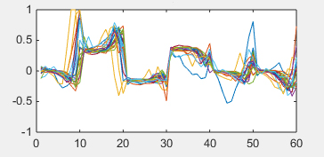

θx

θy

θz

ax

ay

az

图2.3 数据样本图例

a0：用户未控制任何家电时随机采集的动作数据。一共60个样本，60维，故大小为60X60。

a1~a6模拟选取了6个生活中的常见动作，每个动作20个样本，模拟实际情况下用户10天左右能产生的动作数据。

|  |  |
| --- | --- |
| **编号** | **动作解释** |
| a1 | 模拟走路然后伸手开开关动作 |
| a2 | 向左挥手 |
| a3 | 向右挥手 |
| a4 | 抓起手机并翻转 |
| a5 | 挥十字 |
| a6 | 从地上拾东西 |

表2.1 动作实际意义解释

从表2.1中不难发现，用户在做某一习惯动作时的前置动作是相似的，且不同习惯的前置动作明显不同，我们可以通过对用户前置动作的分类识别，来预测用户将要做的习惯动作。

2.2 系统总体设计

2.2.1 动作预测实现机制

在前期的用户研究过程中，我们发现用户做同一习惯动作的前置动作是相似且稳定的，可以通过对前置动作分类，来预测用户将发生的动作。如图2.4所示。

前置动作

**实际情况中**

实际动作（如开灯）

**预测时**

分类器

预测结果

提前量

图2.4 系统预测实现机制图

图2.4中，系统在监测到用户做出前置动作后，立即判断用户将要进行的动作（如开灯），并自动帮用户执行（自动打开灯）。使用本系统前后，用户所执行的动作比较如图2.5所示。

**使用前**

用户动作

**使用后**

用户动作

系统自动执行

图2.5 动作前向预测对比图

图2.5中可以看出使用本系统后，用户在将要做某一动作时，系统自动识别此动作的前置动作，并自动帮用户完成相应操作，达到简化用户操作步骤的目的。

2.2.2 总体结构设计

系统整体结构包括手环端、手机客户端、家电控制端以及云端，具体结构如图2.6所示。



图2.6 系统整体结构图

用户佩戴手环在进行日常活动时，手环端的运动数据采集器实时地采集手部的加速度和角速度数据，arduino同时对运动数据采集模块采集的加速度、角速度等数据进行处理。arduino的串口和手机端由蓝牙模块连接，蓝牙模块将接收到数据直接转换为串口可读的数据，传送给手机端，完成手环和手机的通信连接。

手机客户端对接收到的数据进行进一步的处理，将数据处理为服务器算法需要的格式，然后将处理好的数据发送给服务器。服务器接收数据后训练神经网络，生成用户动作分类器模型，并将学习后的分类器模型发送到手机客户端，完成系统学习过程。

当手机客户端再次收到手环端发送过来的数据，利用用户动作分类器对数据进行分类，预测用户即将进行的动作，通过连接的无线局域网，广播家电控制命令，控制家电状态，完成预测功能。

2.3 手环端设计方案

2.3.1 手环端设计概述

本作品采用手环的形式，将加速度角度采集器、arduino、蓝牙、电源集成到手环端，完成数据的采集工作。手环端工作流程如图2.7所示。



图2.7 手环工作流程图

在实际生活中，手部是人进行日常活动使用频率最高、灵敏度最强的部位，且手部的动作差异大、特殊性强，这些特点对人物动作特征数据采集都十分有利。当用户佩戴手环开始日常活动时，手环端不断地监听手机端的数据请求信息。当手环接受到数据请求信息时，首先通过数据采集模块采集用户动作的加速度角度数据，arduino同时对数据进行处理，并通过蓝牙模块HC-05向手机客户端返回当前动作的数据，最后交由手机进行数据处理。

2.3.2 手环硬件结构

手环端由arduino模块、蓝牙模块、运动数据采集模块组成。其组成结构如图2.8所示。



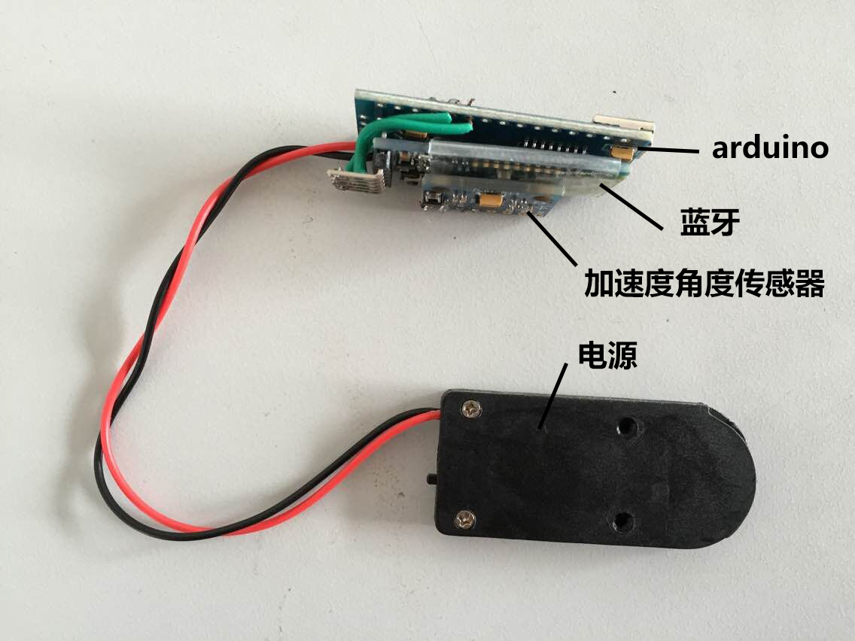

图2.8 手环硬件结构图

**1、运动数据采集模块**

本作品使用MPU6050运动数据采集模块采集用户手部的加速度角度数据。MPU6050模块整合3轴陀螺仪、3轴加速器。该模块突出特点是可以采集到3轴的加速度，角速度。以此来采集用户的日常动作数据，收集的数据准确且方便处理，而且该模块采用的是IIC的通讯模式，不再占用串口，符合arduino资源上的要求。

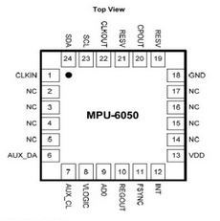 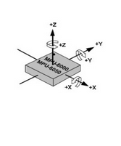

图2.9 MPU6050采集模块封装图 图2.10 三轴数据采集示意图

**2、Arduino模块**

arduino作为微型处理器之一，体积小，且开源，便于硬件设计和代码编写。相对于本作品而言，arduino可以完成对运动数据采集模块采集信息的初步处理，将其处理为初步可用的数据。采用的arduino平台及其引脚图如图2.11所示。

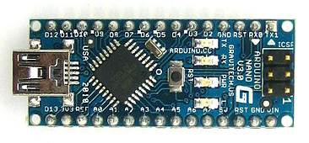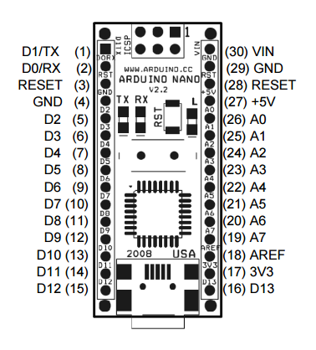

图2.11 arduino nano平台与其引脚图

Arduino nano平台处理器核心是ATmega328(Nano3.0)，同时具有14路数字输入/输出口（其中6路可作为PWM输出），8路模拟输入，一个16MHz晶体振荡器，一个mini-B USB口，一个ICSP header和一个复位按钮。

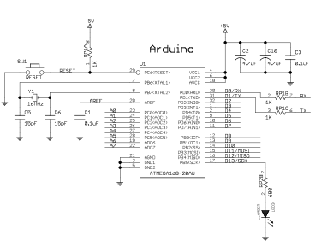

图2.12 Arduino nano外围电路图

**3、蓝牙模块**

蓝牙模块采用的是HC-05模块，作为手环的蓝牙模块，HC-05模块小巧轻便，耗电量低，成本合适，符合手环初步制作选用的模块要求。而且该模块可以直接将蓝牙接收的数据转换为串口可用的数据，方便处理。蓝牙模块如图2.13所示。

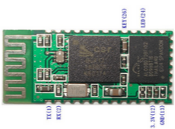

图2.13 蓝牙模块实物图

2.4 家电端设计方案

2.4.1 家电控制端设计概要

在整个系统中，家电控制端是预测结果的执行方，由单片机、WiFi模块、固态继电器组成，主要完成对家电的控制。家电端控制系统如图2.14所示。

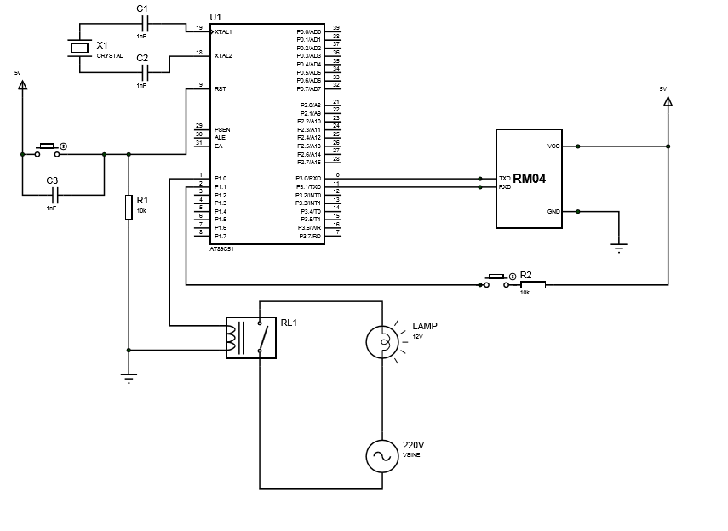

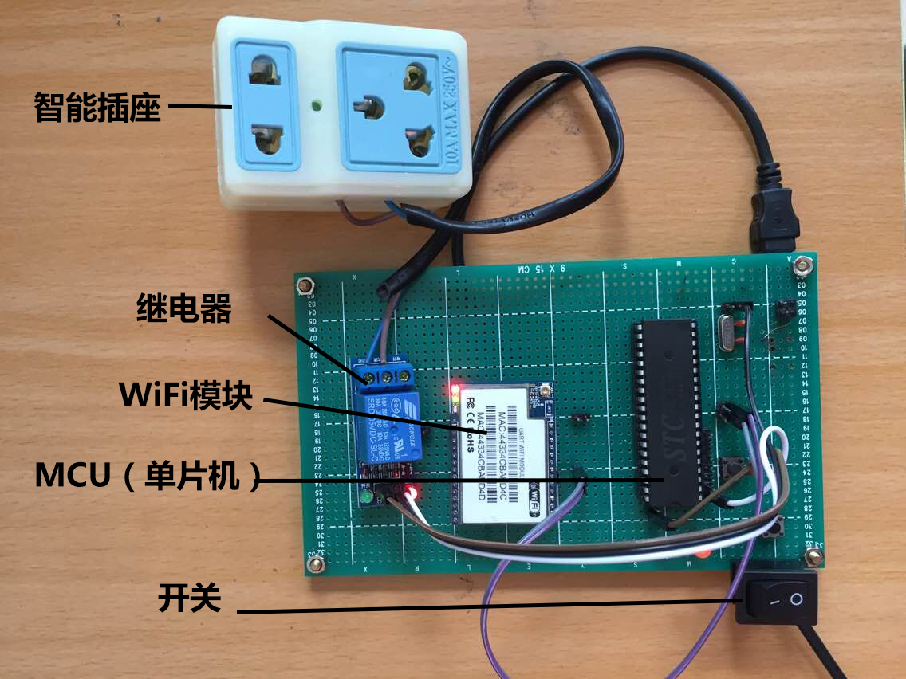

图2.14 家电端控制系统

家电控制端开始工作以后，首先对各个模块进行初始化，各个模块初始化完成以后进入主循环，随后，开始监听是否有手机客户端命令或者用户是否主动触发了开关。如果是手机客户端命令则改变当前的家电开关状态，若是手动触发了开关，则向手机客户端发送当前家标签，通知手机客户端进行相关数据的记录。家电控制端流程如图2.15所示。



图2.15 家电控制端流程图

2.4.2 家电控制端硬件结构

控制端与手机在同一局域网中，利用WiFi模块RM04模块配置连接无线局域网，并接收局域网内的信息。当WiFi模块接收到手机端广播的控制命令，立即将命令传送给单片机进行处理。单片机芯片采用STC89C52，当单片机开始工作，即进入循环状态，不断监听串口，以监听中断的方式接受串口传过来的数据，接收到的数据存入一个数组中，然后与已经设定好的命令进行比对，改变开关状态或者不做反应。单片机同时监听开关状态，开关状态每改变一次就向手机客户端返回对应家电的标签，实现监测用户主动行为的功能。触发端采用的继电器是由微电子电路，分立电子器件，电力电子功率器件组成的无触点开关，继电器状态改变后，输入端用微小的控制信号，达到直接驱动大[电流](http://baike.baidu.com/view/10897.htm)负载，达到改变家电开关状态的功能。控制端结构如图2.16所示。



图2.16 控制端结构框图

**1、WiFi模块**

该模块连接无线局域网，用于手机和单片机的通信。它可以通过配置连接无线局域网，接收局域网内的信息。该模块支持TCP/IP协议，可以接收UDP广播消息并记录IP地址，向信息包发送端返回信息。RM04模块将接收到的数据包通过CPU发送到TCP/IP协议栈进行处理，再将处理完成的数据反馈给CPU，随后CPU推送到16m的SDRAM或者FLASH中，再从存储器读到串口或者网口。其工作示意图如图2.17所示。



图2.17 WiFi模块工作示意图

**2、单片机**

51系列单片机简介：89C51是一种带4K字节闪烁可编程可擦除[只读存储器](http://baike.baidu.com/view/132973.htm)（FPEROM—Flash Programmable and Erasable Read Only Memory）的低电压、高性能CMOS8位[微处理器](http://baike.baidu.com/view/1125.htm)，俗称[单片机](http://baike.baidu.com/view/1012.htm)。[单片机](http://baike.baidu.com/view/1012.htm)的可擦除[只读存储器](http://baike.baidu.com/view/132973.htm)可以反复擦除100次。该器件采用ATMEL高密度非易失存储器制造技术制造，与工业标准的MCS-51指令集和输出管脚相兼容。由于将多功能8位CPU和闪烁[存储器](http://baike.baidu.com/view/87697.htm)组合在单个芯片中，ATMEL的89C51是一种高效微控制器，89C2051是它的一种精简版本。89C单片机为很多[嵌入式控制系统](http://baike.baidu.com/view/2613031.htm)提供了一种灵活性高且价廉的方案。

单片机为控制端的主控芯片，负责控制各个模块进行和数据处理工作。将手机客户端的命令和用户对开关的触发进行处理并作出判断，指示各个模块进行下一步工作。本作品采用的是STC89C52单片机，此单片机成本低廉，有一定的数据处理比对能力，可以在能接受的时间能完成控制端的数据处理和指令下达工作。达到整个系统中控制端处理数据、控制家电的要求。而且89C52系列单片机P0口可以完成对8个TTL电平负载的驱动，满足驱动继电器的要求。P0端口工作原理如图2.18所示。

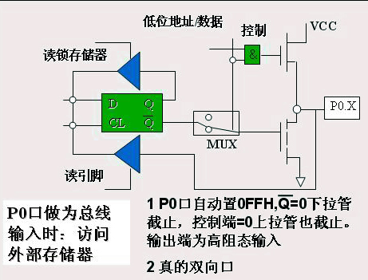

图2.18 单片机P0端口工作原理图

**3、固态继电器**

固态继电器是控制家电开关的主要手段，是由微电子电路、分立电子器件和电力电子功率器件组成的无触点开关，用隔离器件实现了控制端与负载端的隔离。固态继电器的输入端用微小的控制[信号](http://baike.baidu.com/view/54338.htm)，达到直接驱动大[电流](http://baike.baidu.com/view/10897.htm)负载。

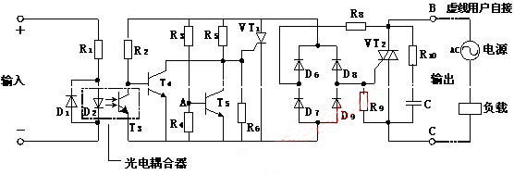图2.19 光耦合固态继电器原理图

本作品所选用的固态继电器内部为光电耦合方式，不受电磁干扰和电流的波动。家电端开放给用户手动改变家电状态的方式，通过监听用户对家电状态的改变向手机客户端实时反馈改变家电状态的信息。开关设计采用按键开关，便于单片机的监控，相比于拨动开关来说，按键开关可以更好的监听开关状态的同时向手机客户端反馈信息。

2.5 手机端设计方案

2.5.1 手机平台介绍

2.5.1.1 最低硬件要求

操作系统：Android 2.1及以上

运行内存：512M及以上

其他必要功能：蓝牙、WIFI功能

2.5.1.2 安卓平台介绍

Android是一种基于Linux的自由及开放源代码的操作系统，主要使用于移动设备，如智能手机和平板电脑，由Google公司和开放手机联盟领导及开发。2013年09月24日谷歌开发的操作系统Android在迎来了5岁生日，全世界采用这款系统的设备数量已经达到10亿台。

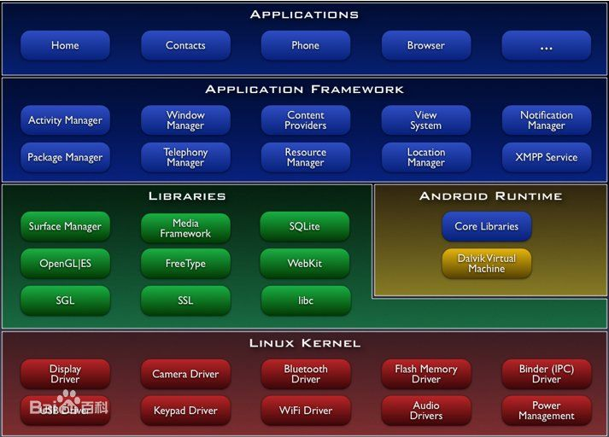

图 2.20 安卓平台系统结构

在优势方面，Android平台首先就是其开发性，开发的平台允许任何移动终端厂商加入到Android联盟中来。显著的开放性可以使其拥有更多的开发者，随着用户和应用的日益丰富，一个崭新的平台也将很快走向成熟。

此外，Android平台还具有丰富的硬件，这一点还是与Android平台的开放性相关。由于Android的开放性，产品功能各具特色，却不会影响到数据同步、甚至软件的兼容。如同从诺基亚Symbian风格手机一下改用苹果iPhone，同时还可将Symbian中优秀的软件带到iPhone上使用、联系人等资料更是可以方便地转移。

同时安卓平台支持多线程编程，系统充分利用该特性。将数据记录，数据学习与云端交互，数据预测和主线程独立开来，各自新建独立线程。保证了系统的鲁棒性和可用性。同时，安卓系统拥有天生的良好的网络能力，系统利用这一特性，使得本地数据和云端数据的实时交互，保证了系统良好的用户体验。

2.5.2手机端设计概述

系统充分利用智能手机（Android平台）的计算能力，将其作为系统的计算和控制中枢。其在系统中主要完成如下功能：

1.数据记录、格式化与特征值提取；

2. 待训练的新数据在上传至云端前的中转存储；

3.与云端进行交互的通信枢纽；

4.根据实时动作得出预测结果，广播结果至智能家居网络。

下面将针对以上四点做具体介绍：

1.数据记录：

图 2.21 数据记录部分软件流程图

如图，利用Android只能平台的多线程机制，为数据记录新建一个线程，通过蓝牙不断向智能手环发送请求，获得手环当时的状态信息（三轴加速度，三轴角度）。

同时手机App的记录服务会不断将接收到的手环状态信息，进行归一化处理。归一化方式如下，在一个动作各个属性中计算出加速度和角度的极值进行比较，选取其中加速度和角度绝对值的极大值，将所有数据除以极大值进行归一化计算。基于此，所有数据(错误数据除外)都处于[-1,1]区间内。

而后将动作数据存入到一个全局的20*6的二维数组中，并且为了保证数据的实时性，二维数组中按照特定算法，覆盖时间存在时间最久的一组数据，以此保证该服务维护的二维数组的数据为最近x秒内的数据。

在对数据进行预测前，需要对数据进行特征值提取。特征提取主要利用手机计算能力，计算得出以下两项特征值。

1）角度数据处理：对于三轴的角度数据分别计算T s时间内的RMS(root mean square)和角度之和；

2) 加速度数据处理：对于三轴的加速度数据分别计算T s时间内的RMS(root mean square)和积分值；

其中RMS为效值，它的计算方法是先平方，再平均，再开方。公式如下：

$\sqrt{\frac{{{{X_{1}^{2}+X}_{2}^{2}+X}_{3}^{2}+…+X}_{n}^{2}}{n}}$（1）

2.待训练的新数据在上传至云端前的中转存储：

同样，新数据的训练新建了一个线程。

图 2.22 新数据训练软件流程图

当手机接收到需要学习的触发信号时，会向action[][]二维数组中取出当前时刻前x秒的动作数据，并将数据上传至云端数据库中。 系统考虑到手机计算能力有限，为减轻手机负载，特将数据学习部分迁移至云端MATLAB服务器，MATLAB服务器将从云端Mysql数据库中不断拉取最新的待学习动作数据，并经过MATLAB程序的不断训练，得出神经网络参数，当训练结果准确率大于95%时，将最新训练结果的神经网络参数写入云端数据库。

而待学习的动作数据与云端的数据交互动作的完成，就需要通过智能手机平台来完成了。在这之中，手机扮演了数据在上传至云端前的中转存储的角色。

3.与云端进行交互的通信枢纽：

手机通过Android平台强大的网络通信能力，作为信息交互的通信枢纽，实现了与云端数据的实时交互。

4.根据实时动作得出预测结果，广播结果至智能家居网络：

 图 2.23 动作数据实时预测软件流程图

从云端不断拉取最新的神经网络参数，利用其建立起神经网络模型。不断地从二维数组中提取最新的动作数据，并进行特征值提取，将处理后的动作数据传入到神经网络模型，根据神经网络预测得出该动作对应的特征值，并向家电网络广播该预测结果，家电根据收到的预测值，自动做出相应的动作。

2.5.3 软件系统

2.5.3.1 软件流程图

图 2.24 手机App服务工作流程总览图

上图表示了手机App从打开软件，启动服务和服务运行的全过程的流程图。

应用打开时会对蓝牙和WIFI状态进行检测，执行蓝牙和WIFI的配对工作，为后面的数据传输和交互做准备。同时会初始化相关文件。

同时会开启数据记录、动作学习和动作预测三个线程。执行对应线程的功能（对应功能点的具体描述请参见2.5.2节）。

2.5.3.2 界面和交互设计



图2.25 UI、交互设计图

2.6 云平台设计

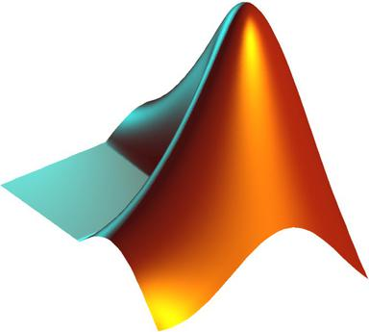

2.6.1 云平台设计概述

后台数据存储：Mysql数据库

后台数据运算处理：MATLAB服务器

服务器技术实现：JSP + Servlet

服务运行容器：Tomcat 7.0.4

图2.25 相关技术

服务器利用Tomcat作为Servlet容器，利用JDBC连接数据库，采用了DBCP数据库连接池技术，采用MVC三层架构。安卓客户端通过HttpURLConnection的方式对服务器端的Servlet进行网络访问，Servlet接收到用户发起的数据请求后，为每一个用户新开一个线程进行数据处理，其中包括，上传最新待学习动作数据，请求最新的神经

网络模型参数。Matlab服务器通过对云端数据库中sc_actions表中的数据进行实时监控，在达到条件的时候，对模型进行重新训练，将训练结果返回至云端数据库表sc_prnn中，从而完成了一次新数据的学习和返回的动作。数据库数据表如图2.26所示。

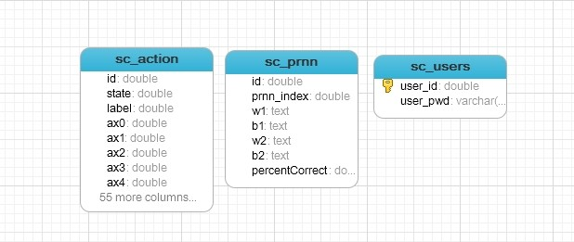

图2.26 数据库表结构

2.6.2 数据交换流程

系统考虑到手机计算能力有限，为减轻手机负载，特将数据学习部分迁移至云端MATLAB服务器，MATLAB服务器将从云端Mysql数据库中不断拉取最新的待学习动作数据，并经过MATLAB程序的不断训练，得出神经网络参数。当训练结果准确率大于95%时，将最新训练结果的神经网络参数写入云端数据库。

 图2.27 云端数据交互流程

智能手机通过网络通信方式与云端进行数据交互，推送待学习的动作数据至云端Mysql数据库，同时拉取最新的神经网络参数，用以建立神经网络模型，并以最新的模型预测用户特定的手势动作。至此，完成了一次完整的手机和云端的数据交互。

# 第三章 算法及学习机制设计

3.1 算法设计概述

3.1.1 相关算法研究背景

本作品算法的技术关键是手势识别和用户习惯学习与预测，在手势动作识别中，基于视频和图像的手势识别是一种比较成熟的方式。但是基于视频的手势识别方法需要摄像头等硬件，增加了可穿戴设备的成本，基于视频识别对光线、范围等环境的要求也限制了此类识别方式的适用范围。同时，由于基于视频的手势识别的算法复杂，计算量巨大，需要的计算时间复杂度和空间复杂度都比较高，不能满足可穿戴式设备对于实时性高、存储空间小、功耗低的要求。

随着硬件技术的发展，加速度传感器可以以更小的体积，更低廉的价格，更低的能耗来满足市场的需求。近几年，随着移动智能设备的普及，越来越多的人能够以加速度传感器与移动智能设备进行人机交互。因此，基于加速度传感器的手势识别方法正成为学者们的重点研究领域。虽然基于加速度传感器的手势识别的研究由来已久，但是，由于加速度传感器本身的技术问题，基于加速度的手势识别的研究的发展并没有那么快。直到近几年技术的革新才取得了长足的进步。在多种基于加速度的手势识别方法中，HMM方法识别率高，但计算复杂度过高，SVM方法需要大量的存储空间，分层决策树对于简单手势识别率不错，但对复杂手势识别率低下，DTW方法在全序列匹配中效果良好，但是计算量大，对于只有个别特征点的序列，识别率低下，具体比较结果见图3.1所示。

HMM

BP

高

识别准确率

DTW

决策树

SVM

高

低

硬件需求

低

图3.1 各算法分析比较

3.1.2 本作品的算法选择依据

根据可穿戴设备实时性要求高、计算能力较弱和存储空间小的特点，我们采用BP神经网络模型作为基于加速度、角度的手势识别方法。此方法具有鲁棒性高，容错性强，计算复杂度小的优点，非常适合在可穿戴设备中的应用。同时，对提出的手势识别方法进行实验验证并和其他算法对比，实验结果证实BP神经网络的可用性和实用性。

3.1.3 神经网络算法概述

神经网络是一种模仿动物神经网络行为特征，进行分布式并行信息处理的算法。它是由神经元组成的并行处理网络，每个神经元具有一个单一的输出联接，不过可以根据需要把这个输出联接分支成多个并行的输出联接，而且这些并行联接都输出相同的信号，即相应神经元的信号，信号的大小不因分支的多少而变化。根据网络结构和学习算法的不同，人工神经网络可分多层感知器、自组织映射和 Hopfield 网络等。

3.2 数据的处理与特征提取

在实现手势识别算法之前，需要对加速度和角度数据进行处理，然后进行合理的特征提取，获取有效的特征输入向量。数据预处理过程如下图所示。

提取手势特征和均方根

数据规范化处理等预处理

提取加速度和角度的原始数据

图3.2 数据预处理过程

3.2.1 数据采集

手环端的传感器为整合的加速度角度传感器，控制中枢每次请求到的数据格式如下表所示。从左至右依次是x轴角度，y轴角度，z轴角度，x轴加速度，y轴加速度，z轴加速度。

|  |  |  |  |  |  |
| --- | --- | --- | --- | --- | --- |
| θx | θy | θz | ax | ay | az |

用户使用过程中，控制中枢以10Hz的频率向手环请求用户动作的三轴角度、加速度数据。1s内共采集10组数据，则数据样本为10*6的矩阵，再将矩阵的每一列聚合并按时间顺序排列，形成一个60维的特征向量。变换过程如图3.3所示。

|  |  |  |  |  |  |  |
| --- | --- | --- | --- | --- | --- | --- |
| **t = 1** | **θx1** | **θy1** | **θz1** | **ax1** | **ay1** | **az1** |
| **t = 2** | θx2 | θy2 | θz2 | ax2 | ay2 | az2 |
| **t = 3** | θx3 | θy3 | θz3 | ax3 | ay3 | az3 |
| **…** | … | … | … | … | … | … |
| **t = 10** | θx10 | θy10 | θz10 | ax10 | ay10 | az10 |

|  |  |  |  |  |  |
| --- | --- | --- | --- | --- | --- |
| **θx** | **θy** | **θz** | **ax** | **ay** | **az** |

图3.3 数据变换过程

每种动作采集20次，可视化结果如图3.4所示。



图3.4 数据可视化图

3.2.2 数据预处理

1) 因采集动作的频率的不高，数据曲线平滑。经测试，滤波后对结果提升不大，故未进行滤波处理。

2）对于多次做同一个动作，所用到力和方向会有一定的差异，导致产生的加速度和角度会有比较大的差异。但同时由于同一手势动作的规律性，所有加速度基本上按照比例放大或者缩小。

为了消除手势动作幅度方向变化的影响，本系统采用归一化方法。系统传感器的输出范围在-32768~32768之间，用标准最小最大规范化方法，将所有数据(错误数据除外)规范化到[-1,1]区间内。

3）数据进行归一化之后，所有数据应处于[-1,1]区间内，但无线传输可能产生的错误结果与归一化后的数据不在一个数量级，对最终结果影响较大，造成分类效果不理想。考虑到数据的实时性和神经网络的高鲁棒性，此处做一个简单的处理，单个数据值大于1则变为0.5，小于-1变为-0.5。让其保证在[-1,1]区间内。

3.2.3 特征提取

1）角度数据处理：对于三轴的角度数据分别计算T s时间内的RMS(root mean square)和角度和。

2) 加速度数据处理：对于三轴的加速度数据分别计算T s时间内的RMS(root mean square)和积分值。

其中RMS为效值，公式如下：

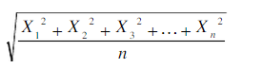 (2)

通过对上述数据的特征提取，可以对数据进行合理的降维。其中角度数据特征提取后，可以合理表达出动作的方向特征；加速度数据特征提取后，可以合理表达出动作的幅度和位移特征。至此，我们将原本120维的数据提取成12维特征向量，作为后续学习算法的输入向量。

3.3 学习算法的设计

3.3.1 学习算法概述

BP神经网络模型是目前使用比较多的神经网络模型之一。它是在上世纪八十年代左右由Rumelhart、Geoffrey Hinton以及McCelland各自提出。BP神经网络模型是一种非典型系统模型，能够对数据进行并行处理。BP神经网络具有多层前馈，网络中的前馈传递为S型函数。BP神经网络的提出，为多层神经元网络的权值的学习训练提供了有效地解决方案。在BP神经网络中通过不断地比较神经网络的实际输出与期望输出之间的差异，根据规则，适当地修正层与层之间的权值。最终，获取最佳的输出结果。

3.3.2 学习算法流程

BP神经网络的拓扑结构如图3.5所示。

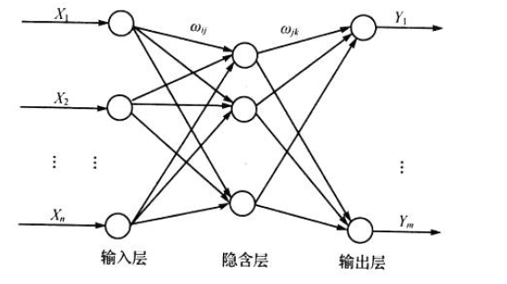

图3.5 BP神经网络的拓扑结构图

图3.5中， $X_{1}$， $X_{2}$，…..， $X_{n}$ 是BP神经网络的输入值， $Y_{1}$， $Y_{2}$，…..， $Y_{m}$ 是BP神经网络的预测值， $ω_{ij}$ 和 $ω_{jk}$ 为BP神经网络权值，从图3.5可以看出，BP神经网络可以看成一个非线性函数，网络输入值和预测值分别为该函数的自变量和因变量。当输入节点数为n，输出节点数为m时，BP神经网络就表达了从n个自变量到m个因变量的函数映射关系。

BP神经网络预测前首先要训练网络，通过训练使网络具有联想记忆和预测能力。BP神经网络的训练过程包括以下几个步骤。

步骤1：网络初始化。根据系统输入输出序列（X,Y）确定网络输入层节点数n，隐含层节点数l，输出层节点数m，初始化输入层、隐含层和输出层神经元之间的连接权值 $ω_{ij}$， $ω_{jk}$，初始化隐含层阈值a，输出层阈值b，给定学习速率和神经元激励函数。

步骤2：隐含层输出计算。根据输入向量X，输入层和隐含层间连接权值 $ω_{ij}$ 以及隐含层阈值a，计算隐含层输出H。 $H_{j}=\int{\left(\sum_{i=1}^{n}{ω_{ij}}x_{i}-a_{j}\right)} j=1,2,…,l$  
 (3)

式中，l为隐含层节点数；f为隐含层激励函数，该函数有多种表达方式，本处所选函数为： $f\left(x\right)=\frac{1}{1+e^{-x}}$ 
 (4)

步骤3：输出层输出计算。根据隐含层输出H，连接权值 $ω_{jk}$ 和阈值b，计算BP神经网络预测输出O。

$O_{k}=\sum_{j=1}^{l}{H_{j}ω_{jk}}-b_{k} k=1,2,…,m$ (5)

步骤4：误差计算。根据网路预测输出O和期望输出Y，计算网络预测误差e。 $e_{k}=Y_{k}-O_{k} k=1,2,…,m$ 
 (6)

步骤5：权值更新。根据网络预测误差e更新网络连接权值 $ω_{ij}$， $ω_{jk}$。 $ω_{ij}=ω_{ij}+ηH_{j}(1-H_{j})x(i)\sum_{k=1}^{m}{ω_{jk}e_{k }}$  
 (7)

$ω_{jk}=ω_{jk}+ηH_{j}e_{k} j=1,2,…,l;k=1,2,…,m$ (8)

式中，η为学习速率。

步骤6：阈值更新。根据网络预测误差e更新网络节点阈值a，b。

$a_{j}=a_{j}+ηH_{i}$ (1- $H_{j}$) $\sum_{k=1}^{m}{ω_{jk}}e_{k} j=1,2,…,l$ (9)

$b_{k}=b_{k}+e_{k} k=1,2,…,m$ (10)

步骤7：判断算法迭代是否结束，若没有结束，返回步骤2。

BP神经网络的运行规则归纳如下：

1. 在层与层之间，只能相邻两个层之间进行信息传递，上一层不能隔着中间一层与下一层进行链接；
2. 同一层内的所有神经元无法链接；
3. 误差反向传播只能逐层进行。

神经网络的逐层前馈与误差的逐层反向传播，两个过程组成了BP神经网络的学习规则。BP神经网络的前馈过程为：输入神经元将获取到加速度和角度数据的特征向量传递给隐含层，隐含层神经元将得到的数据进行处理，之后再传给下一层。这样，层与层之间进行逐层传递，最终在神经元输出层输出最终的结果。而误差的逐层前馈，则是实际得到的神经元输出层结果与预先的期望值中间的误差传递给前一层的隐含层，然后再由隐含层逐层按照规则传递，最终反馈到输入层神经元。同时，在误差反向传播的过程中，也会将误差逐层分摊，使得每一层的神经元连接权值都可以根据反向传播误差进行修正。在不断地输入、输出、比较、反向传播、修正的过程中，最终达到比较理想的输出精度或者达到一定次输入数据之后，BP网络的学习训练结束。之后，就可以对实时动作数据进行分类。

3.4 学习机制

本系统通过学习用户动作习惯，不断提高系统预测准确性。当用户对某一家电的操作频率较高时，可认为此家电是用户的常用家电，系统的前向学习机制将增大此家电对应动作的预测提前量。当预测错误时，用户在一段时间内手动纠正，系统将记住此次错误预测所用的数据样本，保证不再犯同样错误。对于特殊家电，用户可调节该家电的预测阈值，增加安全性。

**1. 前向学习机制**

当用户的某一动作重复多次后，系统会自动选择该动作的特征时间段，并延长预测的提前量，更早预测到事件的发生。

**2. 反馈学习机制**

当系统预测出错并错误的控制某家电改变状态时，用户可手动操作家电改正，系统将会记住此次错误，并改进预测模型。

**3. 自信度机制**

对于每个动作，用户可设置预测自信度，即预测概率阈值，对于特殊家电如热水器等，可调高预测阈值以防误预测。

**4. 动作自定义机制**

用户可自定义动作并指定要控制的项目，可实现坐在沙发上挥手电视就能调台等。

# 第四章 作品市场价值与应用前景分析

4.1 作品适用领域

该类作品的问世具有广阔的应用范围及市场前景。智能家居系统可应用于家电控制、照明控制、电话远程控制、室内外遥控、防盗报警、[环境监测](http://baike.baidu.com/view/41560.htm)等方面，如Google公司的NEST智能温控器、Ninja Sphere家庭监控器、海尔的智能家居平台U+智慧生活操作系统等。

于家庭生活方面，本作品与智能家居系统相结合，通过智能学习简化了人们在日常生活中控制家电的过程，可大范围地应用于家庭生活中，家庭设备与外界交互与反馈，从而极大提升家居生活的舒适性、便利性和安全性，在如今快节奏的社会中，满足了现代人对智能化生活的要求。

于个人应用方面，本产品与穿戴式设备相结合，回避了传统智能家居系统手摇式控制端等形式的操作方式，用户可将其随身携带，美观又方便，是一个对追求科技新潮人群巨大的吸引。

4.2 同类产品比较分析

1、Fitbit Flex

此手环是一款可穿戴健康腕带，跟竞争对手Jawbone的Up和Nike的FuelBand设备在外形和功能都非常类似。Fitbit Flex外形轻巧而时尚，全天候记录用户的活动。可为用户记录每日步数、距离和消耗卡路里数。在晚上监测用户睡眠质量，并在清晨通过静音震动闹钟叫醒用户。用户可以通过查看亮起的 LED 指示灯数目以了解个人目标完成进度。Fitbit Flex还可以借助应用程序，通过蓝牙4.0与iOS和安卓移动设备进行数据同步，如果与Mac笔记本同步数据，需要无线网络。但是Fitbit Flex国内售价大多达到700元以上，这对于一款运动跟踪器来说，性价比过低，记录的方式也不够智能，如果需要更为准确的数据还需要用户手动输入饮水、饮食等数据。

2、Jawbone UP

Jawbone UP由著名的蓝牙耳机和扬声器厂商Jawbone发布。 Jawbone UP拥有智能闹钟、闲置提醒、特殊运动、小憩模式等功能。不过2011年推出的UP1代，由于电池问题不得不全面召回。随后推出的UP2使用耳机接口同步数据，不如Flex蓝牙同步来的方便，UP2独有伏案提醒功能，长时间不活动就会震动提醒。但是除了记录运动、睡眠、饮食这些数据，以及与朋友的互动外，并无其它更多的功能，使用者很容易厌倦。它虽然记录了用户的健康数据，但并不能提出更好的运动建议。如果此款手环能和云端结合，在用户的授权下，对数据进行挖掘，才能实现数据更大的价值。

现在的智能手环大多戴在手腕上，用加速器来测量你一整天的脚步和活动强度，然后将数据传输到你手机上的app中，但他们的功能特性又有些许不同，如表4.1所示

|  |  |  |  |  |
| --- | --- | --- | --- | --- |
|  | 价格 | 科技 | 测量 | 移动端App |
| Jawbone Up | $130（约￥797） | 三轴加速器 | 步伐，睡眠，卡路里，食物 | [iPhone](http://digi.tech.qq.com/d/mmodel/11/10130/)，Android |
| Nike+ FuelBand | $149（约￥913） | 三轴加速器 | 步伐，卡路里Nike“Fuel” | iPhone |
| Fitbit Flex | $100（约￥612） | 三轴加速器 | 步伐，睡眠，卡路里，食物 | iPhone，Android |
| Basis Band | $199（约￥1220） | 三轴加速器、皮肤传感器、心跳传感器 | 步伐，睡眠，卡路里，心跳 | Android |

表4.1 同类手环功能简介

纵观现市面上的智能手环，虽然都旨在为用户打造健康生活，但仅限于收集数据，无法为我们的生活带来任何改变，未来，智能手环市场还待更多新兴思潮的冲击，而本作品打造的自学习、可预测智能家居控制系统创造了一种新的智能家居控制方式，学习真实动作数据预测用户行为，自动帮助用户控制家电，在产品易用性和使用体验上远远超过现有产品，弥补了市场的不足。

4.3 行业分析

4.3.1 国内行业状况发展分析

近年来，智能家居市场势不可逆，国内外所有的大牌互联网、家电、硬件制造商都在进行智能家居平台竞争。2014年12月，美的集团宣布获得小米科技12.66亿人民币的战略投资，双方将在智能家居及其生态链、移动互联网业务领域进行多种模式深度的战略合作；7月，阿里启动家庭数字娱乐合作计划，表示将在硬件方面与合作伙伴推出更多产品，并接入阿里家庭数字娱乐生态。

不仅各个大中型企业在积极地抢占智能家居行业领域，而且近年来，智能家居系统的销售数量和总销售额都呈现连续攀升的势头，智能家居市场从南方沿海地区和内地大中型城市已经辐射到西部地区。另外，2011年我国出台《物联网“十二五”规划》，把智能家居列入国家重点发展和扶持的对象，并且2013年国务院鼓励民间资本投向[物联网](http://www.ocn.com.cn/reports/1488wulianwang.shtml)应用，未来我国智能家居将迎来发展高峰期。

据市场人士预计，2010-2013年的中国智能家居市场已经连续三年保持超过20%的增长，其中，2013年的市场规模达到27.6亿元，增长率为22.16%.

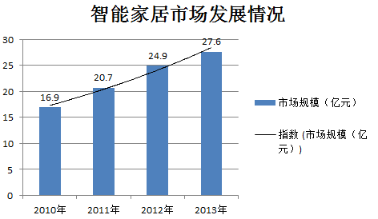

图4.1 国内智能家居市场发展情况图

国内智能家居的酝酿期仍将维持一定的时间，在一系列利好因素的刺激作用下，之后几年市场规模增速将超过20% ，2016-2019年才是国内智能家居行业高速发展期的开始，2019年中国智能家居行业的市场规模将达到100亿元。

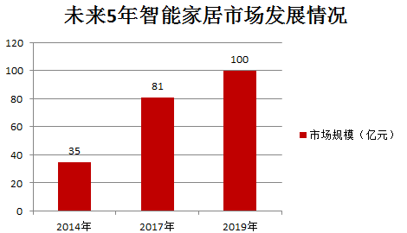

图4.2 未来5年智能家居市场发展情况

4.3.2 国外行业状况发展分析

智能家居从1994年引进中国，已有二十年的发展历史，但由于诸多因素，智能家居的发展步伐缓慢，但智能家居在美国、德国、新加坡、日本等国都已经有了广泛的应用。行业媒体数据显示，美国作为住宅自动化系统和设备最大的市场，2011年其市场规模已增长到34亿美元，预计2016年市场总额将达到55亿美元。英国的家庭自动化市场总值预估在2016年将达到约2.356亿美元。

在国外，大规模的智能家居市场布局正频频上演。谷歌以 32 亿美元收购智能家居设备公司 Nest；Facebook 以 20 亿美元收购虚拟现实设备商 Oculus VR；亚马逊推出了智能音响 Echo，苹果发布了首款可穿戴智能手表 Apple Watch。

根据InformaTelcom&Media的预测，至2016年全球家庭设备销量将达到54.9亿台。其中，联网设备将突破18亿台，渗透率将达33%，而2011年联网设备的销量渗透率仅8%。

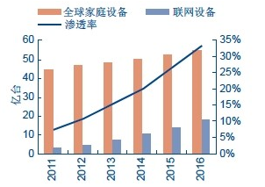

图4.3 家庭联网设备比例图

而根据ABIResearch的预测，全球可穿戴设备出货量将从2013年的约5400万部上升至2018年的约4.9亿部，其中运动与状态监测类、移动医疗健康设备类、智能手表类现在是最主要的可穿戴产品形态。

4.4 作品的推广前景

穿戴式动作学习系统能在日常活动中实时监测用户动作，通过手环收集用户对家电进行特定操作的动作数据，对数据分析和学习。在实现学习预测功能时采用机器学习算法对动作进行分析，该算法会自动提取样本中数据的特征进行处理，建立特定用户的动作模型，预测用户下一时刻动作所对应的家居操作，并向该智能网络下的所有家电广播预测结果。家电自动响应相应操作，实现了动作的自学习和自响应。

本作品通过手环的方式来进行数据采集，最大限度的还原了用户的操作动作，方便了用户的使用，是一款易携带、操作简便，具有高集成、高效率的控制系统。

可广泛应用于家庭生活，使家庭设备与用户进行交互与反馈，填补了国内外智能家居系统与穿戴式设备结合的市场空白，为智能硬件市场提出了全新的应用领域，将为未来市场的发展方向率先做出应用革新。

2011年我国出台《物联网“十二五”规划》，把智能家居列入国家重点发展和扶持的对象，并且2013年国务院鼓励民间资本投向[物联网](http://www.ocn.com.cn/reports/1488wulianwang.shtml)应用，因此本作品具有强大市场竞争力，可获得国家政府的大力支持，具有客观的经济效益和社会效益。 据最新的数据显示，2012年全国商品房销售数在1000万套以上，住宅家庭智能家居每年潜在新增市场在1600亿以上；我国拥有超过4亿户家庭，则住宅家庭智能家居潜在存量市场在6.5万亿元左右，巨大的市场潜力可为本作品带来巨大的经济效益。

# 第五章 进一步展望

穿戴设备、智能家居和物联网产业已经进入一个快速发展的时期，市场潜力巨大，本作品作为用户利用穿戴设备与智能家居进行交互的平台，面对即将到来的物联网大潮，有以下几点展望。

1. 深入研究用户生活习惯，行为动作习惯，继续优化预测算法，提高预测准确率。

2. 与现有智能硬件厂商、企业开展深入合作，共享接口，尽可能多的连接现有智能硬件，减少用户使用门槛，努力扩大平台化优势。

3. 提升云端计算能力与稳定性，以便给用户更快的学习响应时间，提升用户体验。

4. 利用用户上传的动作数据，建立用户动作模型库，在保护用户隐私的前提下可供各科研团体研究之用。

相信通过我们的努力，本作品实现的利用穿戴设备预测用户动作并自动控制智能家居的功能，将给智能硬件产业提出新的思路，给用户带来更多便捷。

# 参考文献

[1]Baek J,Jang 1,Park K.Human Computer Interaction for the Accelerometer-Based Mobile Game.International Conference Embedded and Ubiquitous Computing,LNCS4096,2006:509-518,

[2] Mantyla V M,Mantyjarvi J,Seppannen T,et al.Hand gesture recognition of a mobile device user[C].IEEE International Conference on Multimedia and Expo.New York,USA,2000:281-284,

[3] He Zhenyu,Jin Lianwen,Zhen Li-Xin,et al.Gesture recognition basedon 3D accelerometer for cell phone [C].IEEE Asia Pacific Conference on Circuitsand Systems.Macao,China,2008:217-22,

[4]Thomas S,Benjamin P,et al.Gesture recognition with a Wii controller [C].Proc of the 2nd International Conference on Tangible and Embedded Interaction.New York,USA,2008:11-14.

[5]Maguire Dominic,Frisby Richard.Comparison of feature classification algorithms for Activity recognition based on accelerometer and heart rate data [C]. The 9th.IT & T Conference,2009:1-8.

[6] 荆雷,马文军,常丹华.基于动态时间规整的手势加速度信号识别[J].传感技术学报,2012(1):76-80.

[7] 孔俊奇.基于三维加速度传感器的手势识别及交互模型研究[D].苏州:苏州大学,2009.

[8] 李歌.基于BP神经网络的手势识别研究[D].河北:燕山大学,2013.

[9] 肖玲,李仁发,曾凡仔,等.基于自学习稀疏表示的动态手势识别方法[J].通信学报,2013(6):132-139,

[10] 刘煜.基于惯性传感器的手机手势识别研究[D].四川:电子科技大学,2012.

[11] 陈意.基于MEMS惯性传感器的移动电子设备手势识别技术研究[D].四川电子科技大学.

[12] 刘蓉,刘明.基于三轴加速度传感器的手势识别[J].计算机工程,2011(24):147-149.

[13] 王万良,杨经纬,蒋一波.基于运动传感器的手势识别[J].传感技术学报,2011(12):65-69.

[14] 陈意,杨平,陈旭光.一种基于加速度特征提取的手势识别方法[J].传感技术学报,2012(8):1073-1078.

[15] 薛洋.基于个人加速度传感器的人体运动模式识别[D].广州:华南理工大学,2011.

[16] 陈志保.基于AMI602动作传感器的手势识别研究[D].河北:燕山大学,2012.

[17] 杨经纬.基于可穿戴式传感器的手势识别[D].浙江:浙江工业大学,2012.

[18] 肖茜,杨平,徐立波.一种基于MEMS惯性传感器的手势识别方法[J].传感技术学报,2013(5):21-25.

[19] 王西颖,张习文,戴国忠.一种面向实时交互的变形手势跟踪方法[J].软件学报,2007(10):61-71.

[20] 孙作雷,茅旭初,田蔚风,等.基于动作识别和步幅估计的步行者航位推算[J].上海交通大学学报,2008(12):69-72+76.

[21] 关键,何良华.一种基于视频的手势识别算法[J].延边大学学报(自然科学版),2013(3):211-214.

[22] 孙靖.基于视觉的实时手势识别及应用[D].广西:广西大学,2013.

[23] 杨中.基于视频图像的混合手势识别研究[D].浙江:浙江大学,2013.

[24] 邓瑞.用于3D场景视频会议的手势识别系统的研究与实现[D].上海:上海交通大学,2013.

[25] 钟悟饭,2013,四款主流腕带横评Fitbit Flex便宜又精准<http://digi.tech.qq.com/a/20130718/002125.htm,2013,07>,18

[26]姜涛. 政府经济规制与战略性新兴产业发展[J]. 中共浙江省委党校学报. 2012(05)

[27]吴传胜. 战略性新兴产业的形成机理与成长路径研究[D]. 湖南大学 2012

[28]彭粲. 战略性新兴产业政策体系评价研究[D]. 湖南大学 2014

# 附 录

附录1 科技查新报告

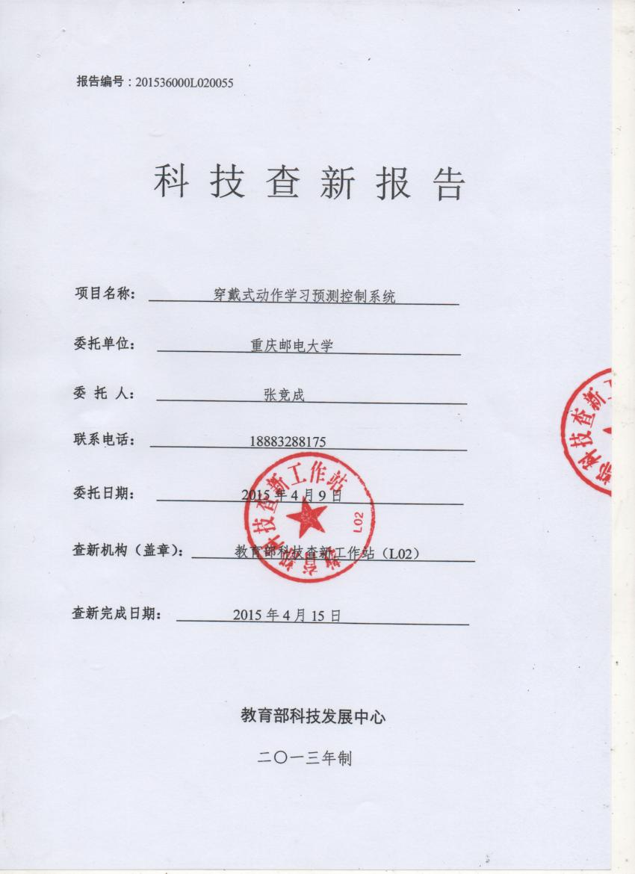

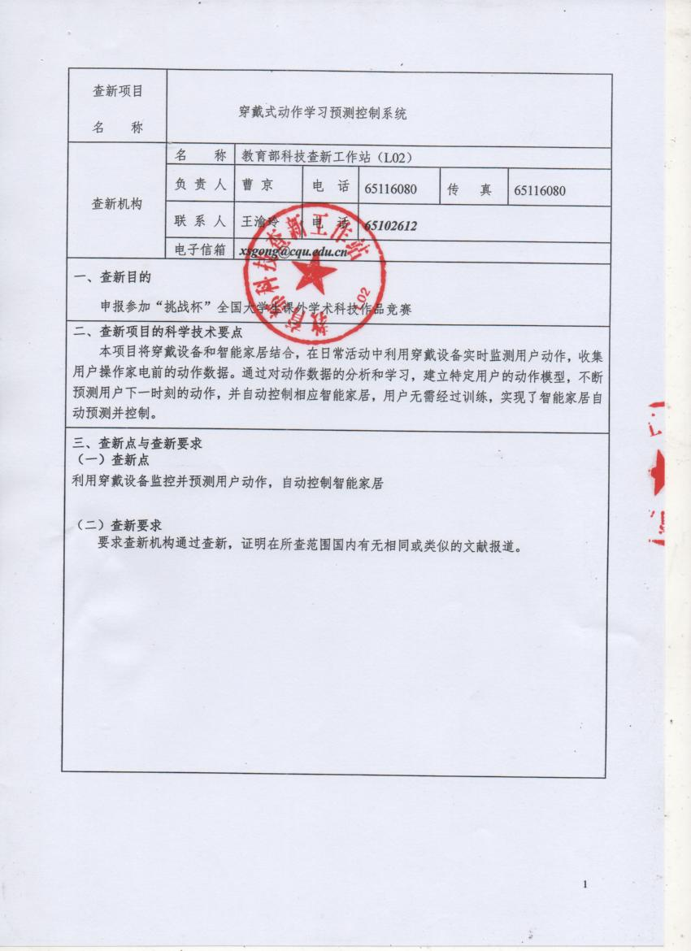

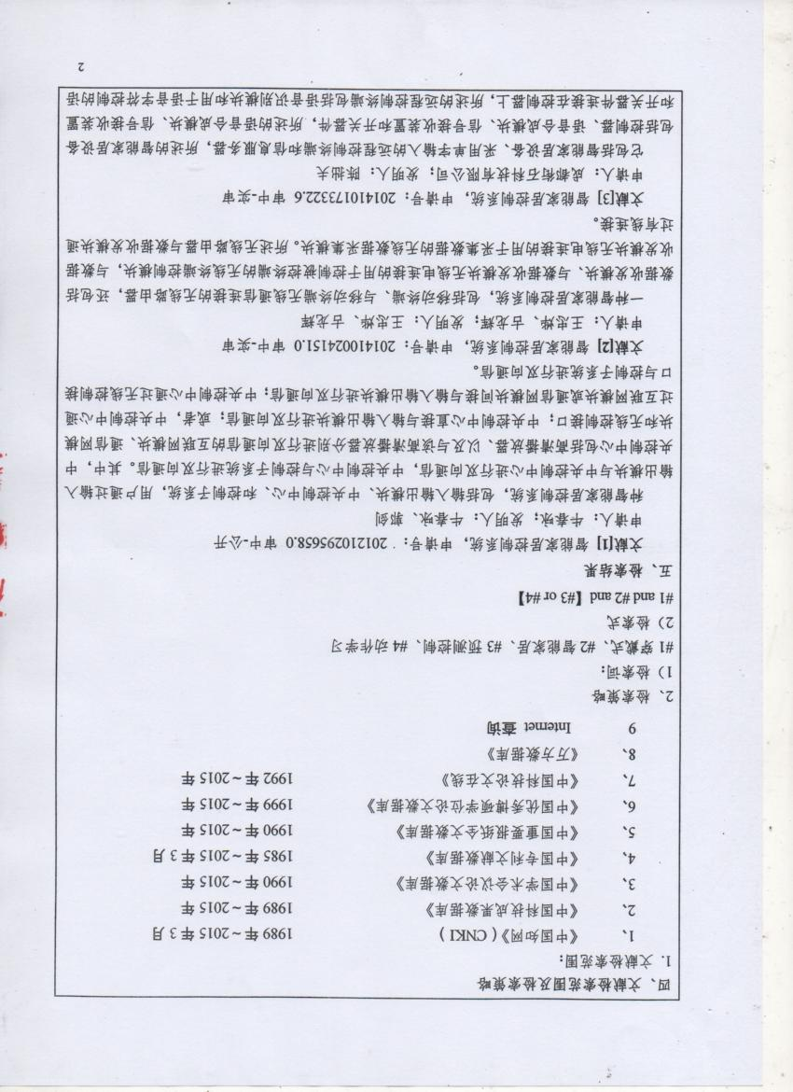

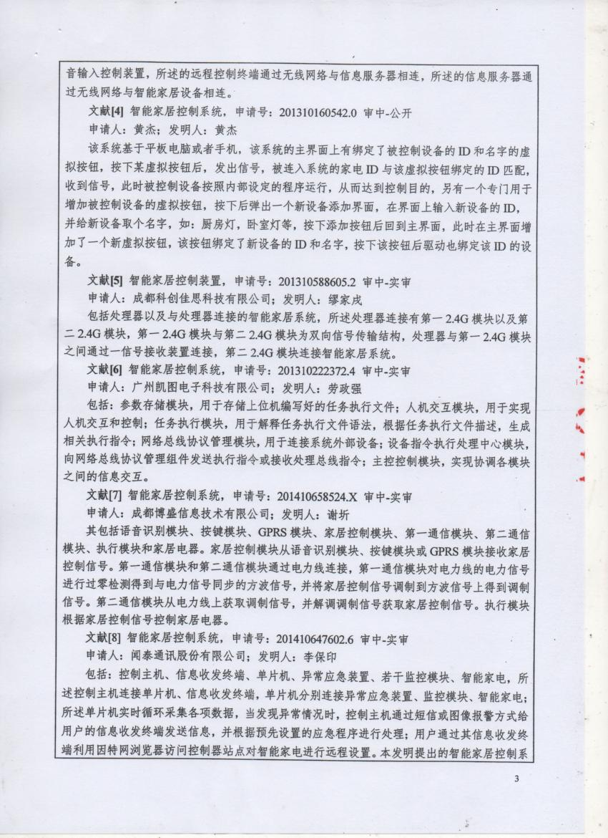

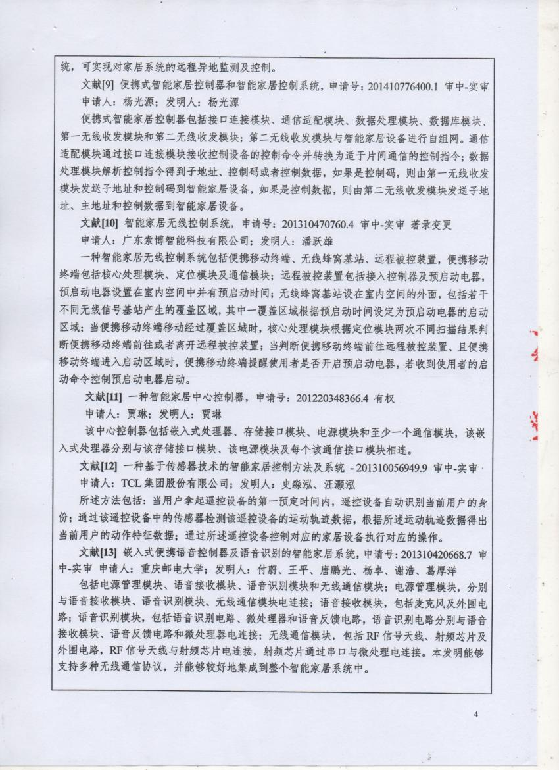

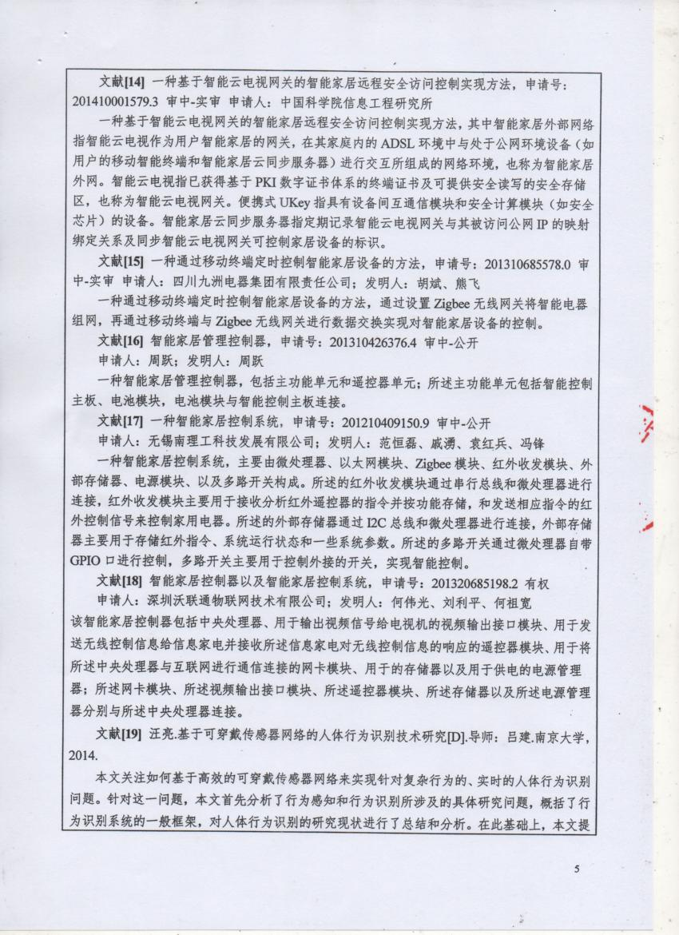

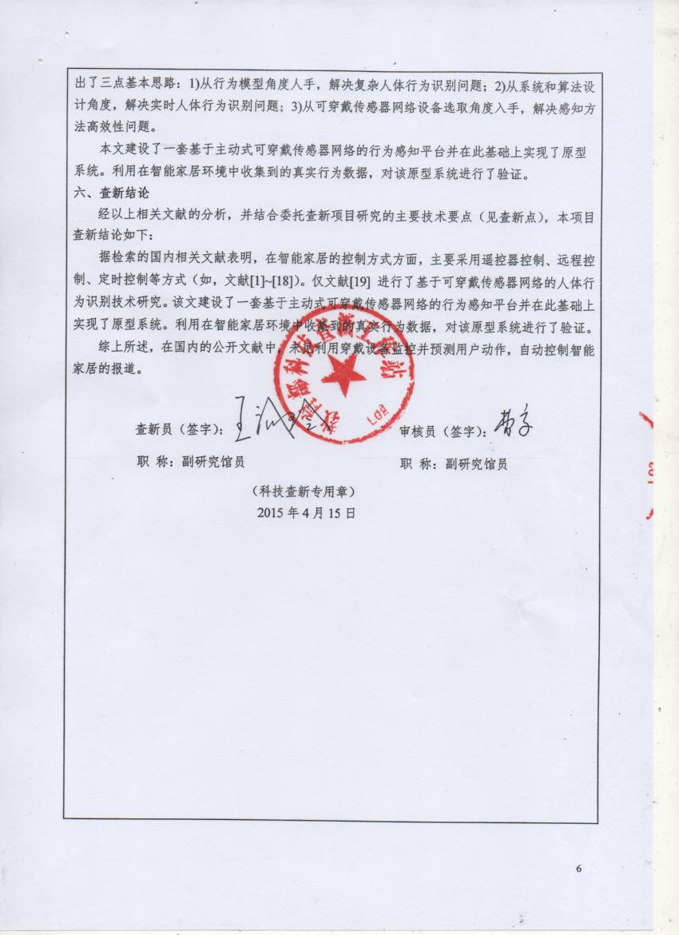

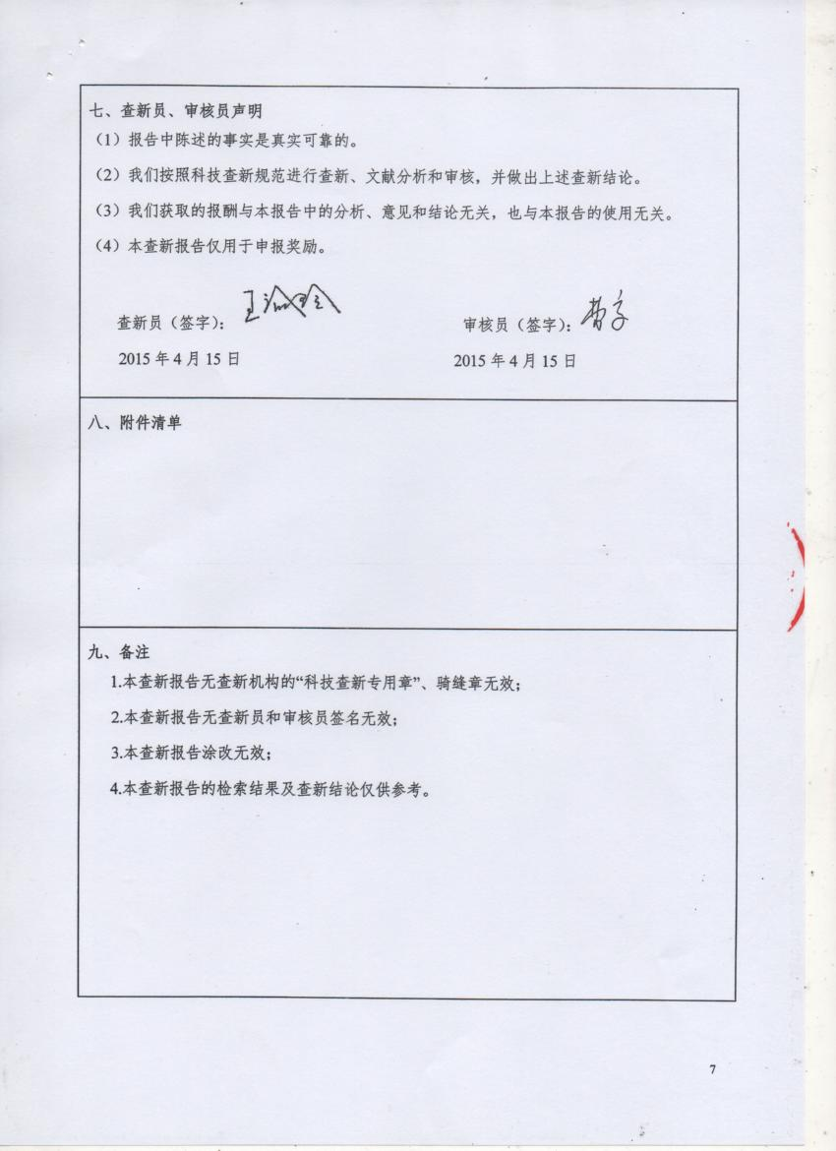

附录2 学习算法实验与比较

现有的分类算法有SVM算法、神经网络算法、决策树、贝叶斯、K-近邻、基于关联规则的分类等等，对于算法处理的准确度，我们做出了如下实验分析：

1. **SVM算法**

SVM算法应用于数据分类时，处理过程如下：

**1、数据采集**

计算机生成了可选文字:
-0,5 
10 
-0,5 
10 
20 
20 
30 
30 
40 
40 
50 
50 
-0,5 
-0,5 
60 
-0,5 
60 
30 
30 
10 
10 
10 
20 
20 
20 
30 
30 
30 
40 
40 
40 
50 
50 
50 
60 
60 
60 
40 
40 
50 
50 
60 
60 
-0,5 
-0,5 
20 
20 
10 
10 

附图1 数据采集分量

在用户穿戴使用智能手环中，以10Hz的频率采集用户动作的三轴（x,y,z）的角度、三轴加速度，1s内共采集60个数据。

a0：用户未控制任何家电时随机采集的动作数据。一共60个样本，60个属性。故大小为60X60。

模拟选取了6个生活中的常见动作，每个20个样本（15个作训练模型，5个测试。模拟实际情况下用户10天左右能产生的动作数据）：

a1：模拟走路然后伸手开开关动作

a2：向左挥手

a3：向右挥手

a4：抓起手机并翻转

a5：挥十字

a6：从地上拾东西

**2、预处理**

a、因单个动作数据的频率不高，故未用滤波处理。

b、数据进行归一化之后应该处于[-1,1]之间，有可能无线传输产生错误造成对数据影响较大，造成分类效果不理想。故做一个简单的处理，单个数据值大于1则变为0.5，小于-1变为-0.5。让其保证在[-1,1]区间内。

**3、建立标签分类：**

从a0-a6分别设置分类标签为0-6。

**4、原始数据分类实验：**

设定：SVM进行分类，每样动作15组共105组测试数据5组共35组

训练结果：Accuracy = 60% (63/105) (classification)

测试结果：Accuracy = 57.1429% (20/35) (classification)

计算机生成了可选文字:
原 始 属 性 
一 预 瀏 类 别 
一 9 一 欢 际 类 别 
09m 〕 
亻 
” 叫 
4G0 
瀰 试 样 本 号 

附图2 SVM分类原始数据

分析：从分类结果显示来看并不是很理想，但多数误判结果为0，实际使用中不影响用户体验。

考虑进行原数据的特征初步提取。

**5、特征提取：**

a.三轴角度数据的处理：分别提取RMS（root mean square）和求角度和。

b.三轴加速度数据的处理：分别提取RMS（root mean square）和积分值(表达相对位移含义)。

其中RMS（均方根）的计算公式为：



**6、提取原始数据之后的分类实验：**

设定：使用提取后的12维特征数据

训练结果：Accuracy = 84.7619% (89/105) (classification)

测试结果：Accuracy = 80% (28/35) (classification)

计算机生成了可选文字:
原 始 属 性 
一 一 预 瀏 类 别 
一 9 一 欢 际 类 别 
] 0 
20 
瀰 试 样 本 号 

附图3 SVM分类提取特征后的数据

结果显示提取特征后的分类准确度明显提高。

1. **神经网络算法**

运用BP神经网络模型使用与SVM算法同样的数据进行数据分析结果如附图4所示。

第一次训练结果：分类准确率为97.1%

第二次训练结果：准确率为98.6%

计算机生成了可选文字:
Samples 
Training: 
Valİdatİon: 
Testing: 
3.88649e-o 
8.3925e-o 
7.51485e-O 
11.42857e-O 

附图4 结果误差值

计算机生成了可选文字:
O 
Training Confusion Matrix 
2 
4.3 .00/ .00/ .00/ .00/ .00/ 
.01'/ .01'/ .00/ 5.5 .00/ .01'/ .00/ 
4.3 .00/ .00/ 
eeeeeew 
7 
1234567 
Target Class 
Test Confusion Matrix 
2 
veeeeeee 
4 
7.1 .0 .00/ .00/ 
6 
eeeeeew 
7 
12 3 45 fi7 
Target Class 
O 
O 
2 
6 
2 
4 
6 
Validation Confusion Matrix 
"Neeeew 
*eeeeew 
peeeeeet 
peeeeew 
1234567 
Target Class 
All Confusion Matrix 
2.9 .00/ .00/ .00/ .01'/ .00/ .01'/ 
.00/ 4.3 .00/ .00/ .00/ .00/ .01'/ 
4.3 .00/ .00/ .00/ .00/ 
keeeeééi 
eeeeeee 
peeeeew 
12 345 fi7 
Target Class 计算机生成了可选文字:
O 
2 
6 
7 
2 
7 
Training Confusion Matrix 
eeeeeew 
5.5 .00/ 
12 3 45 fi7 
Target Class 
Test Confusion Matrix 
4.3 .00/ 
1234567 
Target Class 
Validation Confusion Matrix 
eeeeeeeo 
.00/ .00/ 
12 345 fi7 
Target Class 
All Confusion Matrix 
4.3 .00/ .00/ .00/ .01'/ .00/ 
4.3 .01'/ .01'/ .01'/ 6. 
4.3 .00/ .00/ 
.0 .0 .00/ .0 .0 4.3 .00/ 
1234567 
Target Class 

附图5 神经网络预测结果准确度

经过分析比对后，从实验结果来看，神经网络算法更适合对于连续动作分类，分类准确性可以达到98%左右。所以我们最终选择将神经网络算法应用于数据处理分类。

附录3 核心代码

**手机端**

**1. 处理从穿戴设备获取的动作数据**

package com.smartcontroller.util;

import java.util.StringTokenizer;

public class StringUtil {

public static boolean isa2z(String s) {

if (s.equals("") || s.equals(" ")) {

return false;

}

if (s != null) {

StringTokenizer st = new StringTokenizer(s, " ");

while (st.hasMoreTokens()) {

String str = st.nextToken();

System.out.println(str);

if (!str.matches("-?\\d+\\.\\d+|-?\\d+")) {

return false;

}

}

return true;

}

return false;

}

}

**2. RMS特征提取**

package com.smartcontroller.util;

public class RMSUtil {

public static void main(String[] args) {

double[][] input = new double[3][3];

for (int i = 0; i < 3; i++) {

for (int j = 0; j < 3; j++) {

input[i][j] = i+1;

System.out.print(input[i][j]+" ");

}

System.out.println();

}

System.out.println("++++++++");

double[] d = new RMSUtil().rms(input, 3, 3);

for (double i : d) {

System.out.println(i);

}

}

/**

* 均方根

*

* @param input

* 传入的数据矩阵

* @param r

* 行

* @param c

* 列

* @return

*/

public double[] rms(double[][] input, int r, int c) {

double[] d = new double[c];

for (int i = 0; i < c; i++) {

double temp = 0;

for (int j = 0; j < r; j++) {

temp = temp + input[j][i] * input[j][i];

}

d[i] = Math.sqrt(temp / r);

}

return d;

}

}

**3. 加速度值处理**

package com.smartcontroller.util;

public class AccelerationUtil {

/**

* 加速度处理

*

* @param input

* 传入的数据矩阵

* @param r

* 行

* @param c

* 列

* @return

*/

public double[] acceleration(double[][] input, int r, int c ,int beginC) {

double[] d = new double[c];

for (int i = 0; i < c; i++) {

double temp = 0;

for (int j = beginC; j < r; j++) {

temp = temp + input[j][i]

* (Math.pow(((double) (j + 1)) / 10, 2));

}

d[i] = temp;

}

return d;

}

}

**4. 角度值处理**

package com.smartcontroller.util;

public class AngleUtil {

/**

* 角度处理

*

* @param input

* 传入的数据矩阵

* @param r

* 行

* @param c

* 列

* @return

*/

public double[] angle(double[][] input, int r, int c) {

double[] d = new double[c];

for (int i = 0; i < c; i++) {

double temp = 0;

for (int j = 0; j < r; j++) {

temp = temp + input[j][i];

}

d[i] = temp;

}

return d;

}

}

**云端**

**1. 连接数据库，控制更新用户动作模型**

function Detection

conn=database('zk929184318','zk929184318','929184318','com.sybase.jdbc.SybDriver','jdbc:mysql://zk929184318.gotoftp3.com/zk929184318');

sqlquery_id=strcat('select id from sc_action');

curs_id=exec(conn,sqlquery_id);

cur_id=fetch(curs_id);

id=cell2mat(cur_id.data);

id_classType=unique(id);

for k=id_classType

sqlquery_state=strcat('select state from sc_action where id=',int2str(k));

curs_state=exec(conn,sqlquery_state);

cur_state=fetch(curs_state);

state=cell2mat(cur_state.data);

state0_num=length(find(state==0));

if state0_num>10

PRNN_insert(k);

sqlquery_update_state=strcat('update sc_action set state =0 where id=',int2str(k));

curs_update_state=exec(conn,sqlquery_update_state);

end

end

**2. 向数据库中添加数据**

function PRNN_insert(id)

conn=database('zk929184318','zk929184318','929184318','com.sybase.jdbc.SybDriver','jdbc:mysql://zk929184318.gotoftp3.com/zk929184318');

sqlquery_ac=strcat('select * from sc_action where id=',int2str(id));

curs_ac=exec(conn,sqlquery_ac);

cur_ac=fetch(curs_ac);

action=cell2mat(cur_ac.data);

label=action(:,3);

features=action(:,4:63);

percentCorrect=0.0;

for i=1:10

[w1temp,b1temp,w2temp,b2temp,percentCorrecttemp]=PRNN_train(features,label);

if percentCorrecttemp>0.95

w1=w1temp;b1=b1temp;w2=w2temp;b2=b2temp;percentCorrect=percentCorrecttemp;

break;

end

if percentCorrecttemp>percentCorrect

w1=w1temp;b1=b1temp;w2=w2temp;b2=b2temp;percentCorrect=percentCorrecttemp;

end

end

sqlquery_prnn=strcat('insert into sc_prnn(id,prnn_index,w1,b1,w2,b2,percentCorrect) values(',int2str(id),',(SELECT max(a.prnn_index) FROM (select tmp.* from sc_prnn tmp) a)+1,''',mat2str(w1),''',','''',mat2str(b1),''',','''',mat2str(w2),''',','''',mat2str(b2),''',',num2str(percentCorrect),')');

curs_prnn=exec(conn,sqlquery_prnn)

**3.训练用户动作分类网络模型**

function [w1,b1,w2,b2,percentCorrect]=PRNN_train(train_features,train_label)

ClassType=unique(train_label');

train_label_2=LabelFormatConvertion(train_label',ClassType);

train_features_2=extracting(train_features);

% Solve a Pattern Recognition Problem with a Neural Network

% Script generated by Neural Pattern Recognition app

% Created Wed Mar 04 19:05:52 CST 2015

%

% This script assumes these variables are defined:

%

% a_train_data - input data.

% a_train_label_2 - target data.

x = train_features_2';

t = train_label_2;

% Create a Pattern Recognition Network

hiddenLayerSize =10;

net = patternnet(hiddenLayerSize);

% Setup Division of Data for Training, Validation, Testing

net.divideParam.trainRatio = 70/100;

net.divideParam.valRatio = 25/100;

net.divideParam.testRatio = 5/100;

% Train the Network

[net,tr] = train(net,x,t);

% Test the Network

y = net(x);

e = gsubtract(t,y);

tind = vec2ind(t);

yind = vec2ind(y);

percentErrors = sum(tind ~= yind)/numel(tind);

performance = perform(net,t,y);

w1=net.IW{1,1};

w2=net.LW{2,1};

b1=net.b{1,1};

b2=net.b{2,1};

percentCorrect=1-percentErrors;